Rapport intermédiaire
Projet électronique
La sonde de température

Objectifs du projet

Nos objectifs sont désormais de développer un code C beaucoup plus adapté et fonctionnel a notre carte. Nous voulons également introduire notre code JAVA dans la RS232 afin de finaliser notre projet. Il y a encore beaucoup de choses à faire fonctionner tel que l’alerte lorsque la sonde atteint 70°…

Etat d’avancement

Nous avons comme prévue commencer par définir exactement la carte avec laquelle nous allions travailler sur Proteus. Nous vérifions petit à petit le bon fonctionnement de celle-ci à l’aide d’un fichier .h généré par CCS que nous injections dans notre pic 18F458. Notre premier teste fût sur un afficheur 7 segments avec un simple code composé de output_bit(),…
Une fois notre carte bien testée et terminée, nous avons entamés la simulation sur eagle.
Eagle était un peu plus difficile à manipuler que Proteus et nous as pris un peu plus de temps à réaliser. Quelques petits détails tel que l’autoroutage, les vias, le placement des composants nous on fais perdre du temps.

Répartition du travail

Le début de ce projet a été réaliser ensemble. Il était plus facile pour nous de nous voir et de travailler ensemble dessus. Nous allons cependant répartir la suite de travail c-à-d la programmation en C et en JAVA. Deux personnes font dés lors se focaliser sur le travail en C et une seule personne de notre groupe sera charger de réaliser le code JAVA.

Planning du travail

Nous avons utilisé la plateforme Trello comme conseillé par notre professeur. A partir de celle-ci nous pouvons définir une tache et une date limite à celle-ci.
Nous avions donc défini certaines dates à respecter tels que :
- Simulation Proteus à finir pour le 21 février
- Création du fichier eagle (fichier brd) pour le tirage des PCB ( 25 février)
- Commencer à rédiger le rapport (8 mars)
- Avoir finis le code C et le code JAVA ( 15avril)
- Sonder nos composants ?( dès qu’on pourra)

Nos objectifs

Notre objectif principal est de fournir un projet propre et surtout fonctionnel pour la date limite. Nous voulons que celui-ci soit totalement bon que ce soit au niveau de notre schématique, de notre communication avec le RS232 via notre code JAVA, de notre code C , de notre alerte, de nos afficheurs 7 segments, …

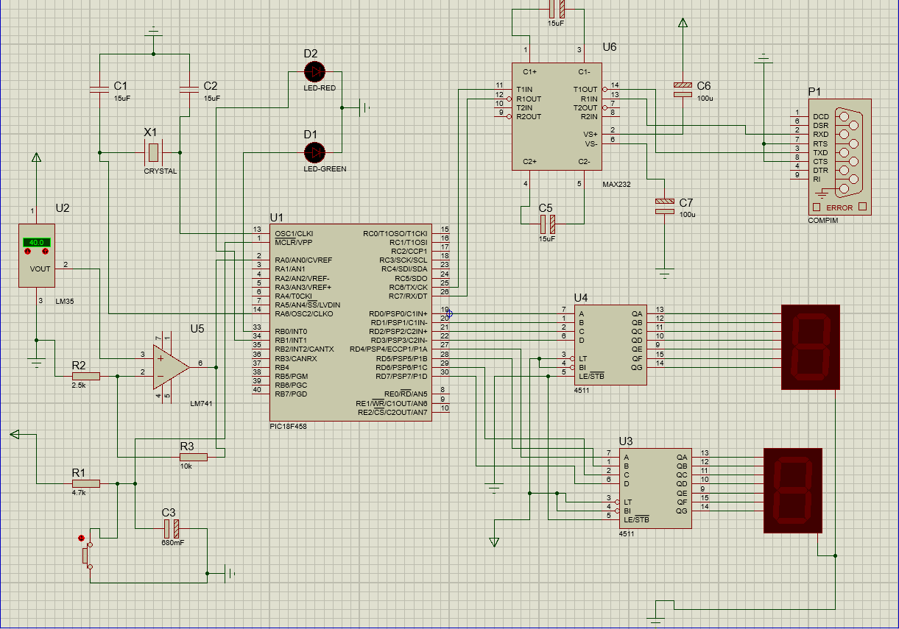
Schéma Proteus

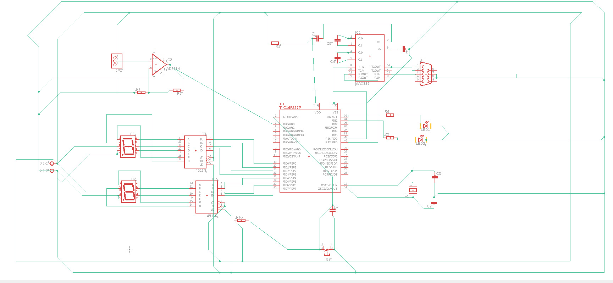
Schéma Eagle

